视频教程模块要点(分一般视频和网上培训视频两种)

A我的课程参考界面（上图）及内容：
1、已开通课程清单,2、未开通课程清单（设置网银在线转账支付，后台可以查询付款人项目数量、金额等清单明细）3、我已选择但未付款课程（含立即付款，修改课程）4、常见问题(含收费标准、交费方式、网上支付、服务特色、常见问题)
B.设置其他培训界面：1、课程目录2、课程讲义3、答疑版4、下载中心，设置视频下载、音频下载、word格式下载三种；5、考试大纲
课程目录：

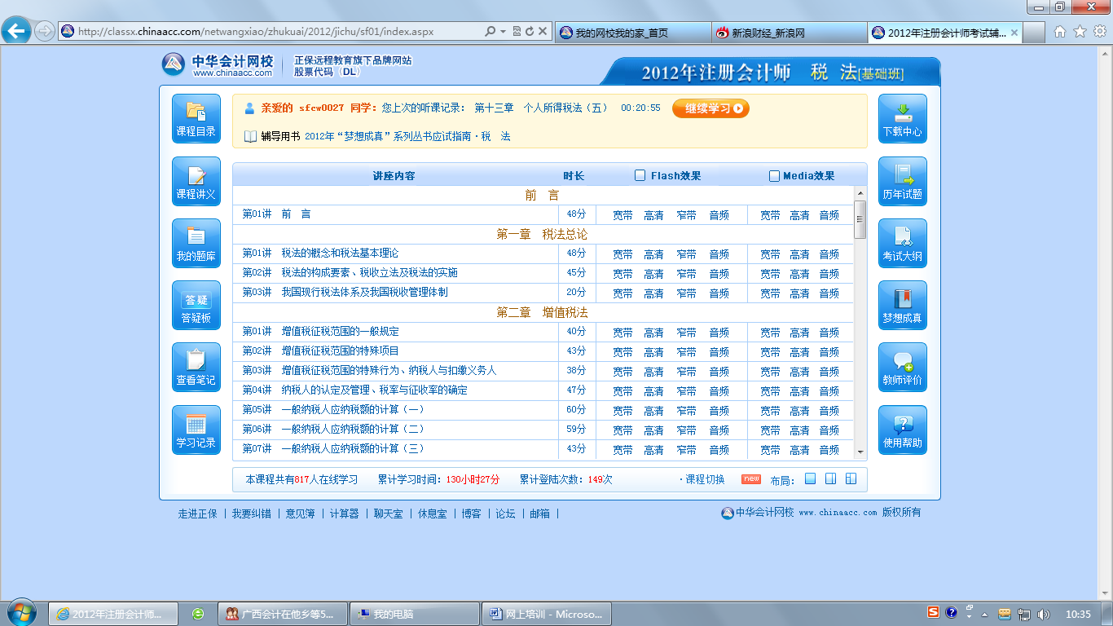
课程讲义页面：

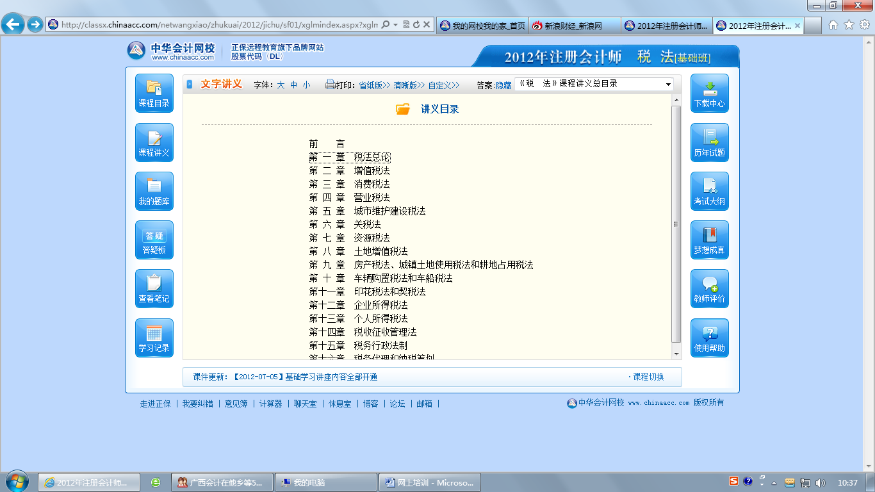
课程讲义点击章节后，可显示具体对应内容。

答疑版：

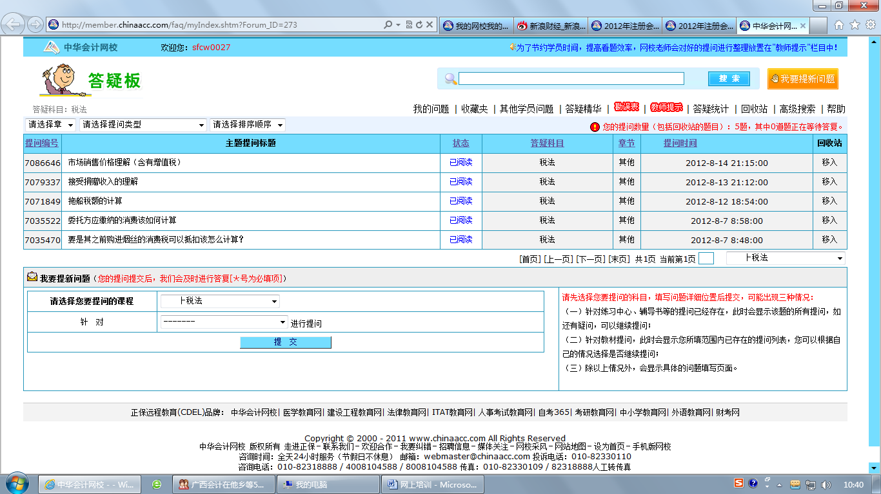

答疑版详细解答：

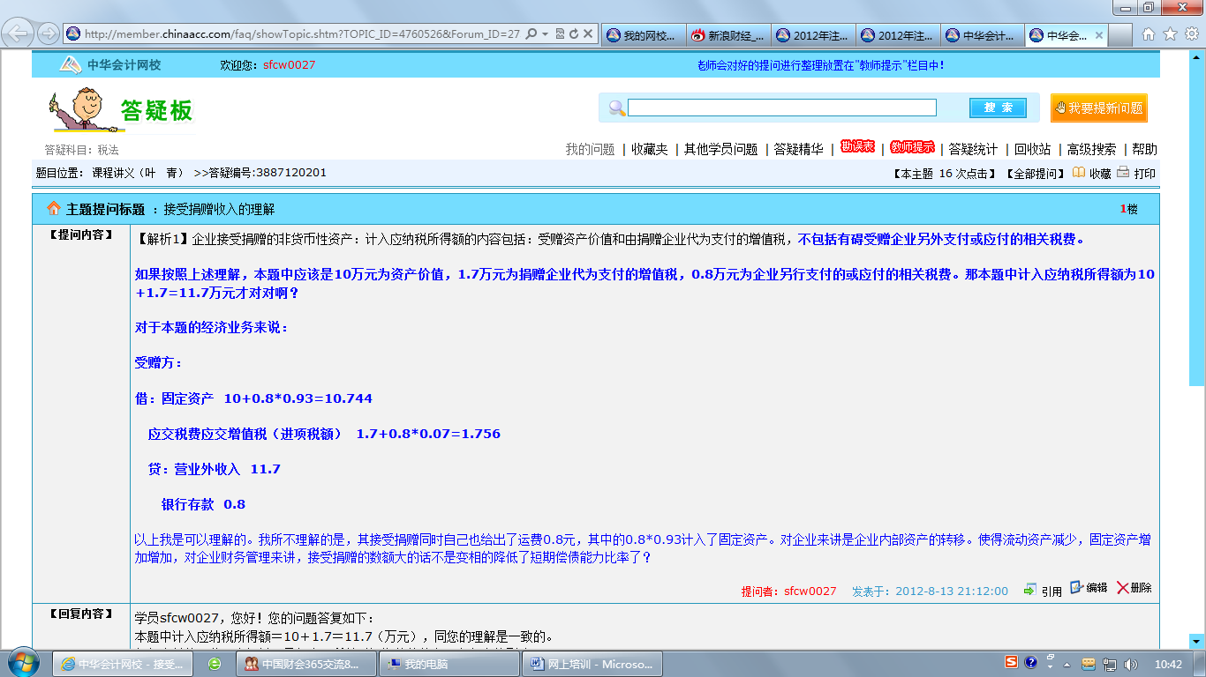

下载中心：

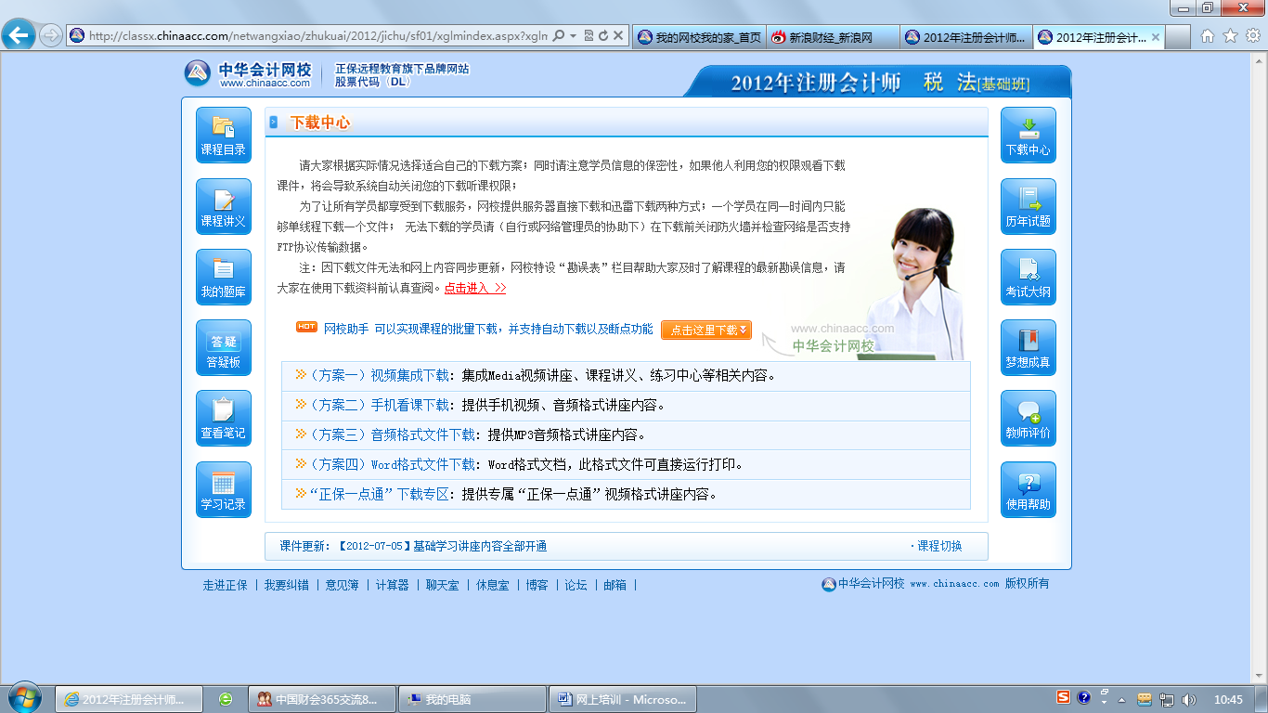

考试大纲：

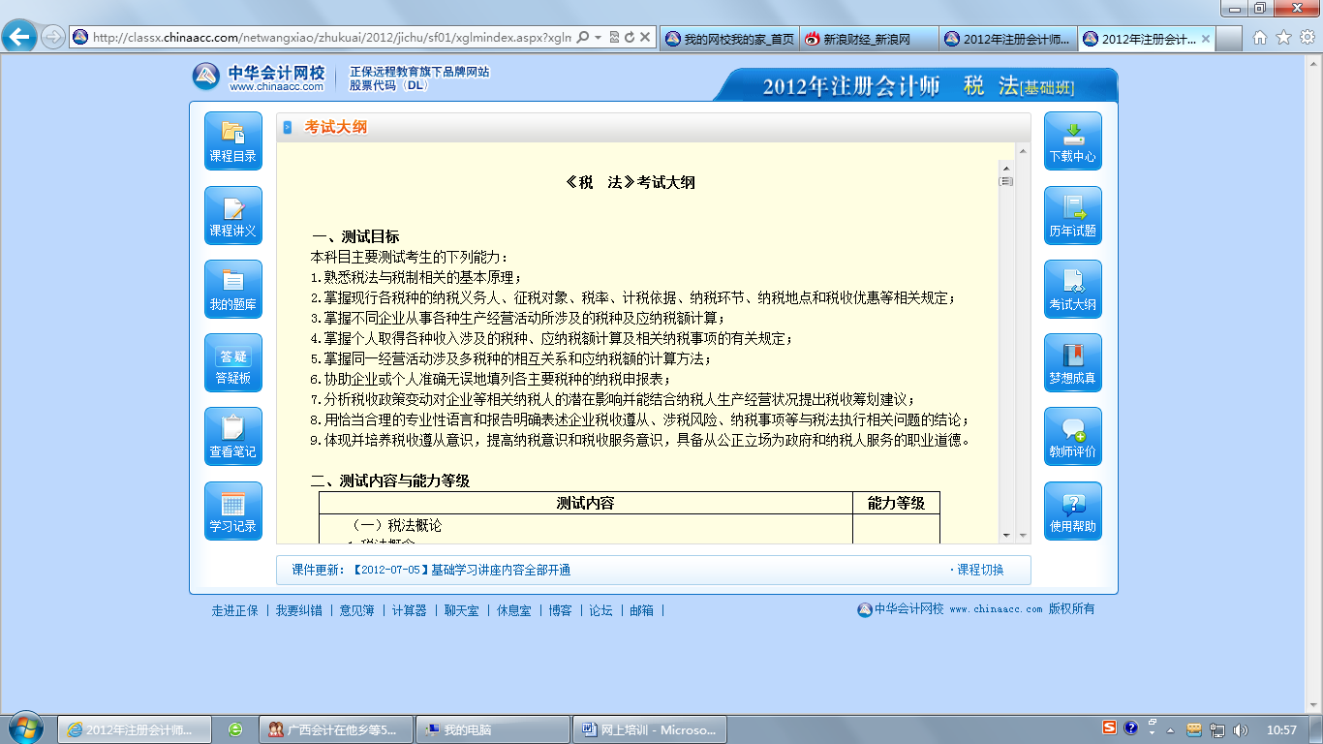

视频课程界面：

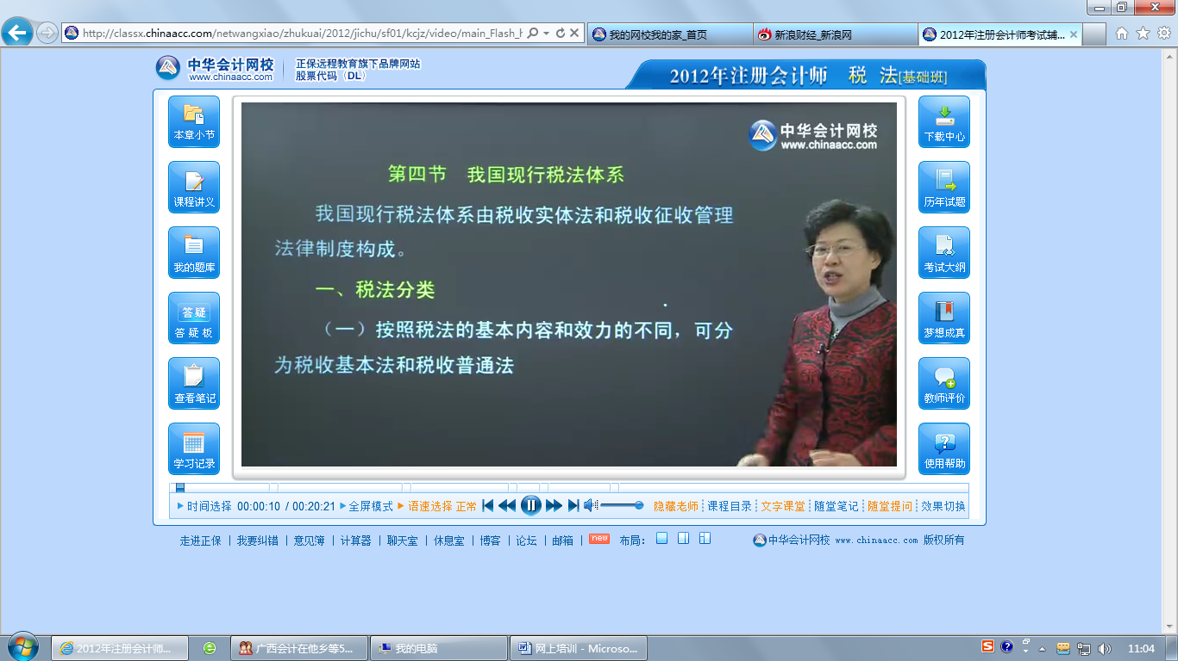
A、一般视频（不收费）只有如下功能：
1、可以通过横向滚动条拖动快进或后退到该章节任意的进度
2、可以选择全屏或非全屏模式播放界面
3、设置可以跳到上一个视频、快退、暂停或播放、快进、下一个视频、音量调节大小
4、设置会员上传视频，经后台审核后方可播放功能。
B、网上培训视频（收费）在一般视频基础上，1、课程目录2、课程讲义3、答疑版4、下载中心，设置视频下载、音频下载、word格式下载三种；5、考试大纲

Ｃ、网上培训设置网银在线转账和支付宝2种支付功能。
网上培训视频教程以中华会计网为参考，并不是照搬，比该网站简化，选取其主要功能，以文字说明为准。

